Retroalimentación N°3 Historia Kinder
La presente retroalimentación tiene como objetivo fortalecer los contenidos trabajados en el power point de historia, subido a la página de nuestro establecimiento el día Lunes 11 de mayo

Para comenzar, primero deben observar video que aparece en la agenda semanal, luego se sugiere revisar el material (Power point) desde un computador y no en celular, ya que esto permite tener un panorama de mayor tamaño y mejor audio para los niños/as.

- Juego interactivo de preguntas y respuestas.
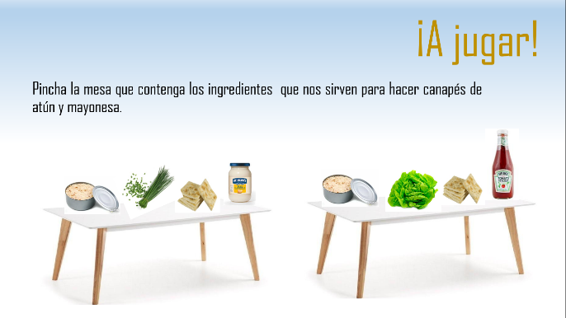
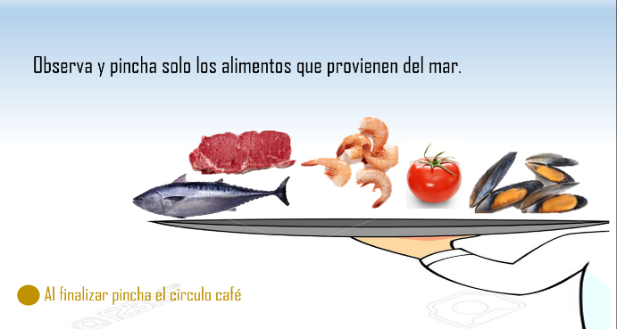
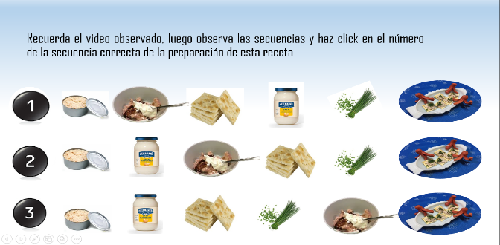
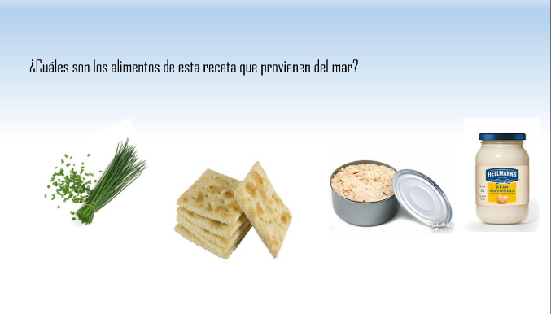

En este ítem los estudiantes tendrán que recordar lo observado en el video explicativo de la receta en el cual se encuentran los conceptos claves y pistas para poder responder las preguntas enfocadas a ingredientes de la preparación, identificar productos del mar como también los utilizados en la receta y secuencia para realizar la preparación.

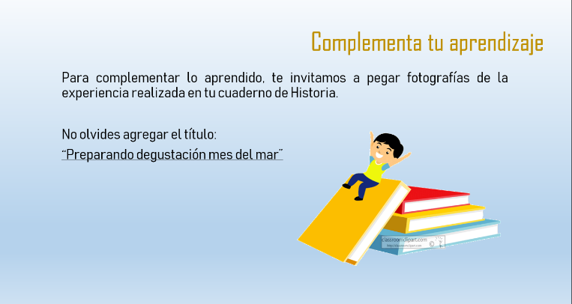
- Complementa tu aprendizaje:

Se les pide tomar fotografías a modo de evidencia de la experiencia realizada, las cuales deben ir pegadas en el cuaderno de historia como muestra el ejemplo. Importante el apoyo de los padres los cuales deben monitorear que respeten márgenes y espacio en el caso de la escritura del título la cual debe ser escrita en letra imprenta.
Ejemplo:

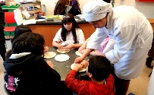
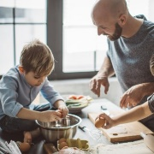
Es importante en este ítem recordar que para tomar el lápiz y colorear se debe observar que el estudiante debe utilizar los dedos pulgar e indice a modo de pinza, tal como muestra la imagen.

